Задание 1. На схеме заданы сопротивления и ЭКК.Нужно:
1.Составить уравнения согласно 1 и 2 законов Кихгофа;
2.Методом контурных токов найти токи в ветвях;
3.Проверить расчет методом узловых напряжений. Предварительно преобразовать соединенные
в треугольник R₄, R₅, R₆ в звезду;
4.Методом эквивалентного генератора определить ток на R₆;
5.Определить показание вольтметра.Баланс мощностей;
6.Построить потенциальную диаграмму для внешнего контура

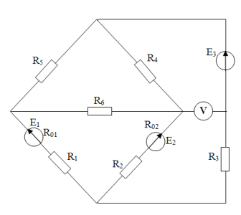
Номера |  | Е₁,В | Е₂,В | Е_{3,} В | R_{01,} Ом | R_{02,} Ом | R_{03,} Ом | R_{1,} Ом | R₂ ,Ом | R₃ ,Ом | R_{4,} Ом | R_{5,} Ом | R₆,Ом
вариана | рисунка
12 | 1.12 | 16 | 8 | 9 | 0.2 | 0.6 | - | 2.5 | 6 | 6 | 5 | 10 | 5

